LAMPIRAN

Lampiran 1 : Matriks Penelitian tentang PenyeLenggaraan Keaksaraan Fungsional di PKBM Mabbarakka Kecamatan Pujananting Kabupaten Barru.
Fokus Penelitian | Sub Fokus Peneslitian | Deskripsi | Sumber Data | Teknik Pengambilan Data | Item Pertanyaan
Penyelenggaraan Keaksaraan Fungsional di PKBM Mabbarakka Kecamatan Pujananting Kabupaten Barru | 1.Tahap Perencanaan | a. Survei lokasi  b.Pendataan atau identifikasi terhadap calon warga belajar  c.Mengelompokkan warga belajar  d.Menyiapkan tempat dan bahan belajar.  e.Menyusun program belajar  f.Menyiapkan media dan alat belajar  g.Proses Administrasi | Pengelolah dan penanggung jawab KF  Pengelolah dan penanggung jawab KF  Pengelolah dan penanggung jawab KF  Pengelolah dan penanggung jawab KF  Pengelolah dan penanggung jawab KF  Pengelolah dan penanggung jawab KF  Pengelolah dan penanggung jawab KF | Wawancara, dan Dokumentasi  Wawancara dan Dokumentasi  Wawancara dan Dokumentasi  Wawancara dan Dokumentasi  Wawancara dan Dokumentasi  Wawancara dan Dokumentasi  Wawancara dan Dokumentasi
 | 2.Tahap Pelaksanaan | a.Menyusun kontrak atau kesepakatan belajar  b.Melaksanakan pembelajaran | Tutor dan pengelola  Tutor dan pengelola | Wawancara, Dokumentasi  Wawancara, Dokumentasi, dan Observasis
 | 3.Tahap Evaluasi | a.Melakukan penilaian pada warga belajar  b.Memberikan ujian akhir pada akhir pembelajaran | Tutor  Tutor | Wawancara dan Dokumentasi  Wawancara dan Dokumentasi
 | 4.Tahap Tindak Lanjut | a.Pemantauan/ kontrol  b.Pembelajaran lanjutan | Penilik  Penilik | Wawancara dan Dokumentasi  Wawancara dan Dokumentasi

Lampiran 2 : Pedoman Wawancara tentang Penyelenggaraan Keaksaraan Fungsional di PKBM Mabbarakka Kecamatan Pujananting Kabupaten Barru.
Pedoman wawancara untuk pengelolah dan Penanggung jawab KF
Identitas pengelolah PKBM Mabbarakka
Nama : Sudirman Nur, S. Pd., M.Pd. dan kak Ati
Alamat : BTN Graha Mandiri Bottoe blok D Kec.Tanete Rilau
Jabatan : Pengelola PKBM Mabbarakka dan Penanggung Jawab KF
Daftar pertanyaan :
      - Apa saja yang di lakukan pada survei lokasi dalam menyelenggarakan program Keaksaraan Fungsional ?
      - Bagaimana mengadakan pendataan terhadap calon warga belajar?
      - Bagaimana cara mengidentifikasi terhadap calon warga belajar ?
      - Apa criteria calon warga belajar dalam program Keaksaraan Fungsional ?
      - Bagaimana mengelompokkan warga belajar ?
      - Bagaimana cara mengetahui sejauh mana kemampuan warga belajar pada pembelajaran Keaksaraan Fungsional ?
      - Bagaimana melakukan proses penyiapan tempat dan bahan belajar pada program Keaksaraan Fungsional ?
      - Bagaimana cara menyusun program belajar Keaksaraan Fungsional ?

      - Bagimana menyiapkan media dan alat belajar dalam mendukung tercapainya tujuan dan proses belajar ?
      - Bagaimana melakukan proses penyiapan administrasi pada pmbelajaran Keaksaraan Fungsional ?

Lampiran 3 : Pedoman wawancara tentang Penyelenggaraan Keaksaraan Fungsional di PKBM Mabbarakka Kecamatan Pujananting Kabupaten Barru.
Pedoman wawancara untuk tutor dan pengelola
Identitas tutor PKBM Mabbarakka
Nama : Sukmiati dan pak Sudirman
Alamat : Desa Mattappawalie dusun Pange
Jabatan : Tutor di PKBM Mabbarakka dan pengelola PKBM

Daftar pertanyaan :
- Bagaimana menyusun kontrak belajar/kesepakatan belajar ?
- Bagaimana melaksanakan kegiatan belajar Keaksaraan Fungsional ?
- Bagaimana cara melakukan penilaian pada warga belajar ?
- Bagaimana proses pemberian ujian akhir pada saat akhir pembelajaran Keaksaraan Fungsional ?

Lampiran 4 : Pedoman wawancara tentang Penyelenggaraan Keaksaraan Fungsional di PKBM Mabbarakka Kecamatan Pujananting Kabupaten Barru.
Pedoman wawancara untuk penilik
Identitas penilik
Nama : Drs. Umar
Alamat :
Jabatan : Penilik

Daftar pertanyaan :
- Bagaimana cara melakukan pemantauan atau kontrol pada warga belajar?
- Bagaimana lanjutan dari pembelajaran Keaksaraan Fungsional selanjutnya?

Lampiran 5 : Pedoman Observasi
Variabel : Penyelenggaraan Keaksaraan Fungsional di PKBM Mabbarakka Kecamatan Pujananting Kabupaten Barru
Indikator : Cara Pelaksanaan Pembelajaran Keaksaraan Fungsonal
Hasil Pengamatan : Sebelum melaksanakan pembelajaran terlebih dahulu pengelola bersama tutor membuat jadwal atau panduan belajar seperti RPP dan silabus, serta bahan belajar yang ingin digunakan untuk proses pembelajaran agar dapat berjalan dengan baik. Selanjutnya tutor memberikan alat tulis menulis ke warga belajar untuk menerima materi pelajaran yang akan diberikan oleh tutor. Kemudian tutor akan mengajarkan dan melihat kemampuan warga belajar dalam pembelajaran calistung ini.

Lampiran 6 : Pedoman Wawancara dan Hasil Wawancara tentang Penyelenggaraan Keaksaraan Fungsional di PKBM Mabbarakka Kecamatan Pujananting Kabupaten Barru.
Hasil wawancara untuk pengelolah dan Penanggung jawab KF
Identitas pengelolah PKBM Mabbarakka
Nama : Sudirman Nur, S. Pd., M.Pd. dan kak Ati
Alamat : BTN Graha Mandiri Bottoe blok D Kec.Tanete Rilau
Jabatan : Pengelola PKBM Mabbarakka dan Penanggung jawab KF

      - Apa saja yang di lakukan pada survei lokasi dalam menyelenggarakan program Keaksaraan Fungsional ?
Dalam survei lokasi itu sebagai kegiatan awal sebelum mengadakan program KF yang dimana kita berkunjung ke wilayah yang diperkirakan banyak mengalami buta huruf, berkomunikasi dengan pejabat setempat misalnya kepala desa kemudian berdiskusi dalam pemilihan tempat apakah tempat tersebut terdapat warga masyarakat yang mengalami buta huruf.
      - Bagaimana mengadakan pendataan terhadap calon warga belajar?
Dalam mengadakan pendataan terlebih dahulu kita membuat tim pendata, format pendataan, kemudian barulah kita mengadakan pendataan.

      - Bagaimana cara mengidentifikasi terhadap calon warga belajar ?
Cara mengidentifikasi calon warga belajar itu kita perlu mengadakan tes kemampuan awal pada warga belajar mengenai calistung itu.
      - Apa criteria calon warga belajar dalam program Keaksaraan Fungsional ?
Kriterianya itu adalah warga masyarakat yang buta huruf murni (tidak tahu membaca, menulis, dan berhitung) , tidak tamat SD, umurnya minimal 15 tahun maksimal 59 tahun tetapi yang prioritasnya itu 15 - 44 tahun.
      - Bagaimana mengelompokkan warga belajar ?
Warga belajar dikelompokkan mulai dari tempatnya yang saling berdekatan, dan juga berdekatan dengan rumah tutor.
      - Bagaimana cara mengetahui sejauh mana kemampuan warga belajar pada pembelajaran Keaksaraan Fungsional ?
Kita mengadakan evaluasi yang dimana ada 3 jenis evaluasi yaitu evaluasi awal, evaluasi pada saat pembelajaran, dan evaluasi akhir agar dapat diketahui kemampuan warga belajar tersebut.
      - Bagaimana melakukan proses penyiapan tempat dan bahan belajar pada program Keaksaraan Fungsional ?
Kalau tempat belajarnya harus disepakati oleh warga belajar bisa di kolong rumah, dilego-lego atau dimana saja yang penting layak ditempati untuk belajar karena PLS memang begitu.

      - Bagaimana cara menyusun program belajar Keaksaraan Fungsional ?
Program belajar disusun setelah kita ketahui kebutuhan belajar melalui identifikasi tadi, selanjutnya kita sepakati temanya, tema apa akan dipelajari karena KF itu menggunakan pembelajaran tematik (tema yang dipilih dan semua pelajaran mengarah kesitu seperti RPP dan silabus)
      - Bagimana menyiapkan media dan alat belajar dalam mendukung tercapainya tujuan dan proses belajar ?
Media yang disiapkan itu sesuai dengan tema yg ingin dipelajari pada saat pembelajaran seperti karton manila, pensil, pulpen, buku, dan lain-lain.
      - Bagaimana melakukan proses penyiapan administrasi pada pmbelajaran Keaksaraan Fungsional ?
Administrasi itu disiapkan sebelum pembelajaran dimulai, ada yang namanya absen, buku tamu, dan lain-lain yg dbuat oleh pengelola atau penyelenggara dan itu termasuk pula yang namanya anggaran biaya.

Lampiran 7 : Pedoman wawancara dan Hasil Wawancara tentang Penyelenggaraan Keaksaraan Fungsional di PKBM Mabbarakka Kecamatan Pujananting Kabupaten Barru.
Hasil wawancara untuk tutor dan pengelola
Identitas tutor PKBM Mabbarakka
Nama : Sukmiati dan pak sudirman
Alamat : Desa Mattappawalie dusun Panges
Jabatan : Tutor di PKBM Mabbarakka dan pengelola PKBM
- Bagaimana menyusun kontrak belajar/kesepakatan belajar ?
Kontrak belajar dilakukan pada awal pembelajaran dan cara menentukannya itu ada yang namanya format kesepakatan belajar dengan mnggunakan manila karton dan spidol, dan disitulah terdapat unsur-unsur belajaranya seperti nama warga, waktu belajar, nama tutor, nama klompok belajar dan disepakati kapan waktu belajar dan tempatnya dimana belajar dan kesepakatan belajar itu harus disepakati oleh tutor bersama warga belajar agar tidak mengganggu aktifitas warga belajar dan kesepakatan belajar itu di tanda tangani oleh warga belajar dan diusahakan warga belajar yang menulis namanya distu agar bisa ditahu bahwa ini yang sudah bisa menulis.
- Bagaimana melaksanakan kegiatan belajar Keaksaraan Fungsional ?
Sesuai dengan jadwal atau panduan yang telah disepakati dan sebelum diadakannya pembelajaran harus ada yang namanya RPP dan silabus yang sudah kita bikin, di adakan pertemuan sesuai jadwal yang telah di tentukan dan alat pembelajaran sudah ada seperti alat tulis menulis, dan lain-lain yang akan dipakai untuk proses pembelajaran sesuai dengan materi yang akan diajarkan
- Bagaimana cara melakukan penilaian pada warga belajar ?
Dilihat dari peningkatan warga belajar, kita beri tes tertulis maupun lisan.
- Bagaimana proses pemberian ujian akhir pada saat akhir pembelajaran Keaksaraan Fungsional ?
Kita beri soal selembaran kemudian kita beri kepada masing-masing warga belajar kemudian dikumpul.

Lampiran 8 : Pedoman wawancara dan Hasil Wawancara tentang Penyelenggaraan Keaksaraan Fungsional di PKBM Mabbarakka Kecamatan Pujananting Kabupaten Barru.
Hasil wawancara untuk penilik
Identitas penilik
Nama : Drs. Umar
Alamat :
Jabatan : Penilik

- Bagaimana cara melakukan pemantauan atau kontrol pada warga belajar?
Kegiatan pemantauan atau kontrol pada warga belajar bisa dilakukan pada saat pembelajaran dan bisa pula di lakukan pada saat setelah kegiatan pembelajaran.
- Bagaimana lanjutan dari pembelajaran Keaksaraan Fungsional selanjutnya ?
Biasanya setelah kegiatan pembelajaran ini selesai, ada namanya kegiatan tindak lanjut seperti KUM ( keaksaraan usaha mandiri) pada warga belajar.

Lampiran 9 : Hasil Wawancara dari pengelola PKBM
Hasil wawancara yang telah di lakukan oleh peneliti kepada pengelolah PKBM yaitu Bapak SN pada tanggal 27 juli 2015 bertempat di desa mattappawalie dusun pange ke.pujananting kab.barru yang terkait Penyelenggaraan Keaksaraan Fungsional di PKBM Mabbarakka Dusun Pange Desa Mattappawalie Kecamatan Pujananting Kabupaten Barru.
Pengelolah melakukan survei lokasi agar dapat megetahui beberapa tempat atau lokasi yang tepat untuk diselenggarakan Program Keaksaraan Fungsional. Dalam survei lokasi ini merupakan kegiatan awal sebelum mengadakan pendataan yang dimana dalam survei lokasi Pengelolah berkunjung kewilayah yang banyak mengalami buta aksara terutama didaerah terpencil. Kemudian Pengelolah bekerja sama dengan Pemerintah dan tokoh masyarakat setempat yang saling berdiskusi dalam pemelihan tempat yang layak dilaksanakan pembelajaran keaksaraan fungsional dan dapat mengetahui seberapa banyak warga belajar yang mengalami buta aksara.
Setelah dilakukan survei lokasi maka pengelolah melanjutkan proses pendataan, yang dimana pengelolah membuat format pendataan terhadap calon warga belajar dan membentuk tim pendata agar dapat mengetahui sesberapa banyak calon warga masyarakat yang mengalami buta aksara, dan dapat mengikuti program pembelajaran keaksaraan fungsional. Setelah pengelolah beserta tokoh masyarakat melakukan pendataan maka pengelolah tersebut mengadakan tes kemampuan awal agar dapat mengetahui calon warga belajar yang buta aksara/huruf murni (tidak tahu calistung), dan tidak tamat SD yang berumuran minimal 15 tahun dan maksimal 59 tahun.
Setelah dilakukan tes kemampuan awal dan telah diketahui calon warga tersebut yang layak mengikuti program pembelajaran keaksaraan fungsional maka pengelolah tersebut akan mengelompokkan dalam 1 kelompok sebanyak 10 orang warga belajar dan 1 orang tutor. Untuk menentukan tempat pembelajaran dalam melaksanakan proses pembelajaran keaksaraan fungsional, pengelolah bersama tutor menyiapkan rumah dari salah seorang tokoh masyarakat yang layak digunakan untuk mengikuti pembelajaran Kaksaraan Fungsional tersebut. Begitupula dengan bahan belajar yang telah dipersiapkan oleh pengelolah sebelum proses pembelajaran Keaksaraan Fungsional dimulai akan digunakan oleh warga belajar untuk melakukan pembelajaran tersebut. Dalam proses pembelajaran yang akan berlangsung pengelolah dan tutor akan membuat daftar hadir dan buku tamu untuk mengetahui kehadiran warga belajar.
Dengan adanya program pembelajaran Keaksaraan Fungsional ini warga belajar dapat memperoleh pengetahuan sehingga kebutuhan belajar mereka dapat terpenuhi melalui program pembelajaran Keaksaraan Fungsional. Dan hasil pengamatan yang terkait dalam penyelenggaraan keaksaraan fungsional ini diketahui bahwa media dan alat pembelajaran yang digunakan untuk mendukung kelancaran program pembelajaran Keaksaraan Fungsional ini menggunakan media dan alat yang sesuai dengan materi dan tema pembelajaran yang dilaksanakan oleh warga belajar. Selain itu, proses belajar mengajar yang dilaksanakan pada program pembelajaran Keaksaraan Fungsional ini dapat berjalan lancar karena tidak mengganggu berjalannya aktivitas sehari – hari warga belajar dalam mencari nafkah.

Lampiran 10 : Hasil wawancara dari tutor
Hasil wawancara yang dilakukan oleh peneliti kepada tutor yaitu SK pada tanggal 29 juli 2015 bertempat di desa mattappawalie dusun pange ke.pujananting kab.barru yang terkait dengan tahap pelaksanaan pada penyelenggaraan keaksaraan fungsional di PKBM Mabbarakka, yaitu :
Untuk mengetahui perkembangan warga belajar dalam pembelajaran keaksaraan fungsional, perlu dibuat tahapan pembelajaran yang disusun berdasarkan kesepakatan antara tutor dan warga belajar yang dimulai dari pengenalan, persiapan tema yang ingin dipelajari, alat dan bahan (berupa spidol, buku tulis, pulpen, dll dan juga sebagai bahannya seperti silabus dan RPP) sampai dengan pelaksanaan pembelajaran Keaksaraan Fungsional. Program dan jadwal yang dibuat sebelum proses belajar mengajar berlangsung sesuai dengan kesepakatan antara tutor dan warga belajar agar tidak mengganggu aktifitas pribadi warga belajar sehari – hari dalam mencari nafkah yaitu dilakukan pada siang hari sampai sore hari, agar penyelenggaraan kegiatan belajar mengajar dapat berjalan dengan baik, teratur, dan terorganisir yaitu pada senin, rabu, sabtu yang dilakukan pada siang sampai sore hari.
Suasana proses belajar mengajar yang terlaksana ini tercipta dengan baik dan menyenangkan karena suasananya sejuk, tenang, dan tidak terdapat keributan dari warga masyarakat setempat serta mendukung adanya program pembelajaran tersebut agar warga belajar dapat menerima materi pelajaran yang diberikan oleh tutor mudah di pahami. Selanjutnya, selama pembelajaran tersebut berlangsung tutor menyiapkan instrumen administrasi yang berupa daftar hadir dan format penilaian kemampuan warga belajar dari setiap proses pembelajaran agar dapat mendukung ketercapaian tujuan belajar. Untuk mengetahui kehadiran warga belajar, tutor perlu membuat daftar hadir agar dapat mengetahui tingkat kehadiran warga belajar.

Lampiran 11 : Hasil wawancara dari tutor
Hasil wawancara yang dilakukan oleh peneliti kepada tutor yaitu SK pada tanggal 29 juli 2015 bertempat di desa mattappawalie dusun pange ke.pujananting kab.barru yang terkait dengan tahap pelaksanaan pada penyelenggaraan keaksaraan fungsional di PKBM Mabbarakka, yaitu :
Dalam tahap penilaian ini tutor menilai kemampuan warga belajar dalam menerima materi pelajaran yang diberikan selama pembelajaran dilaksanakan yang berupa membaca, menulis dan berhitung. Dalam proses penilaian ini merupakan suatu ujian akhir yang diberikan oleh tutor kepada warga belajar untuk menilai hasil belajar tersebut. Setelah melakukan penilaian terhadap pembelajaran KF ini, pengelolah beserta rekan – rekan yang terlibat langsung dalam penyelenggaraan program pembelajaran KF mengadakan penilaian program. Agar dapat mengetahui hal – hal yang telah dilakukan dan masih memerlukan perbaikan yang terkait dengan program pembelajaran tersebut.
Penilaian yang dilakukan oleh tutor ini guna untuk mengetahui tingkat kemampuan dan kemajuan warga belajar yang telah dicapai selama mengikuti pembelajaran. Penilaian pertama yang dilakukan yaitu sebelum memasuki pembelajaran agar dapat diketahui daya ingat warga belajar dari materi belajar yang telah diberikan pada pertemuan sebelumnya. Begitupula dengan penilaian akhir bertujuan untuk mengetahui tingkat pengetahuan warga belajar apakah berhasil atau masih butuh pembelajaran selanjutnya.

Lampiran 12 : Hasil wawancara dari penilik
Hasil wawancara yang dilakukan oleh peneliti kepada penilik yaitu Bapak PN pada tanggal 29 juli 2015 bertempat di desa mattappawalie dusun pange ke.pujananting kab.barru yang terkait dengan tahap pelaksanaan pada penyelenggaraan keaksaraan fungsional di PKBM Mabbarakka, yaitu :
Setelah dilakukan beberapa tahapan seperti perencanaan, pelaksanaan, dan evaluasi maka adapula yang namanya tindak lanjut dari proses pembelajaran agar dapat mengetahui warga belajar yang dapat mengikuti pembelajaran lanjutan dari keaksaraan fungsional tersebut. Dalam tahap ini Pemantauan/control pada warga belajar bisa dilakukan pada saat pembelajaran yang sedang berlangsung dan adapula bisa dilakukan setelah pembelajaran dilaksanakan. Pemantauan dilakukan pada saat pembelajaran artinya kita dapat pantau atau lihat warga belajar bagaimana proses belajarnya pada saat mengikuti pembelajaran. Sedangkan pemantauan dilakukan setelah kegiatan pembelajaran itu bisa dilakukan melalui perseorangan dengan cara mendatangi rumah masing-masing warga belajar untuk mengetahui kelanjutan dari pembelajaran calistung. Lanjutan dari pembelajaran kekasaraan fungsional itu ada kegiatan lanjutan yang namanya kemandirian seperti keaksaraan usaha mandiri.

Lampiran 13 : Daftar Nama warga belajar
No. | Nama | Jenis Kelamin | Umur (Tahun) | Alamat | Ket
1. | Munira | P | 39 | Pange
2. | Suriyani | P | 39 | Pange
3. | Hasnawati | P | 38 | Pange
4. | Hamid | L | 52 | Pange
5. | Rosmia | P | 41 | Pange
6. | Muh. Iding | L | 51 | Pange
7. | H. Naseng | P | 38 | Pange
8. | Samsiya | P | 56 | Pange
9. | Mariama | P | 38 | Pange
10. | Kismawati | P | 40 | Pange

Lampiran 14 : Dokumentasi hasil penelitian
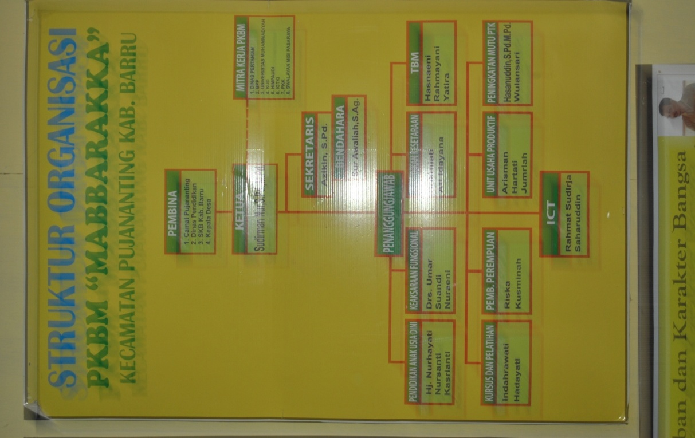
Foto struktur organisasi PKBM Mabbarakka
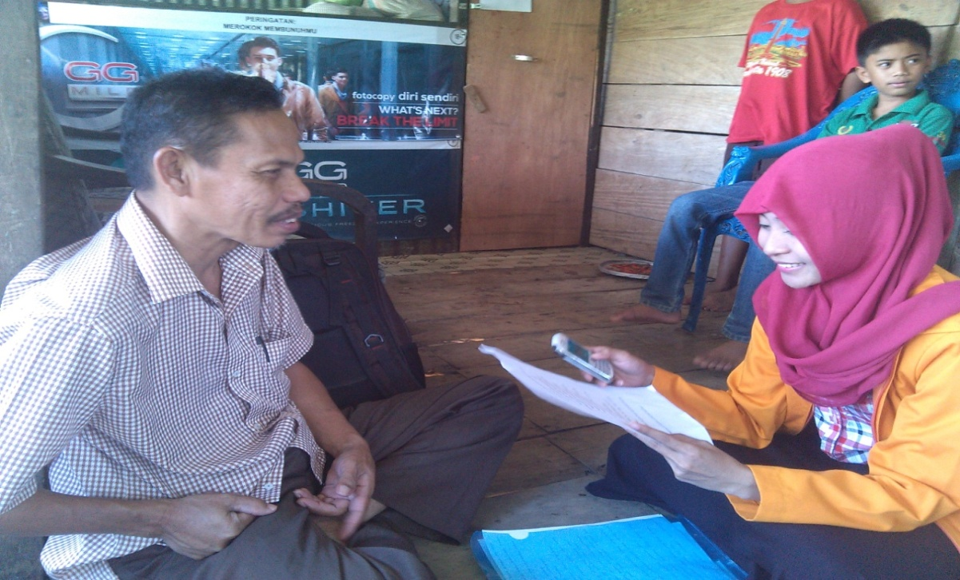
Foto wawancara bersama pengelola PKBM Mabbarakka
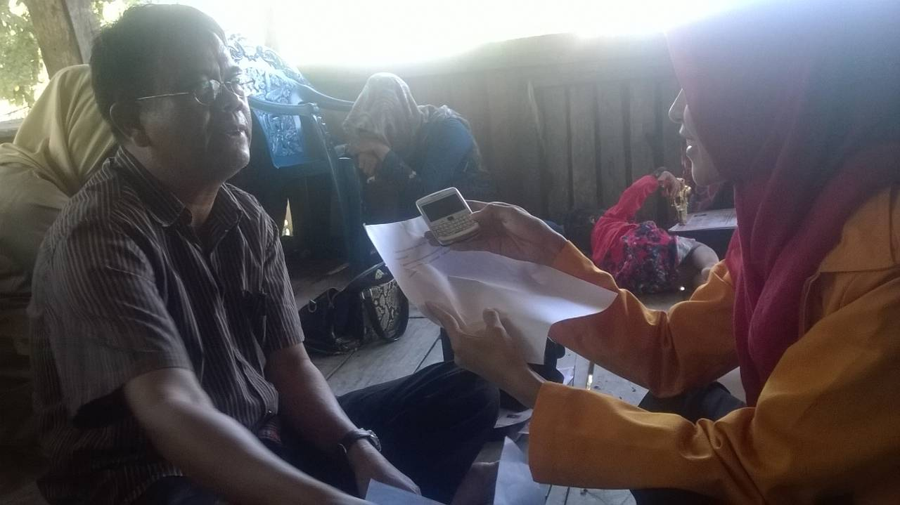
Foto wawancara bersama Penilik PKBM Mabbarakka
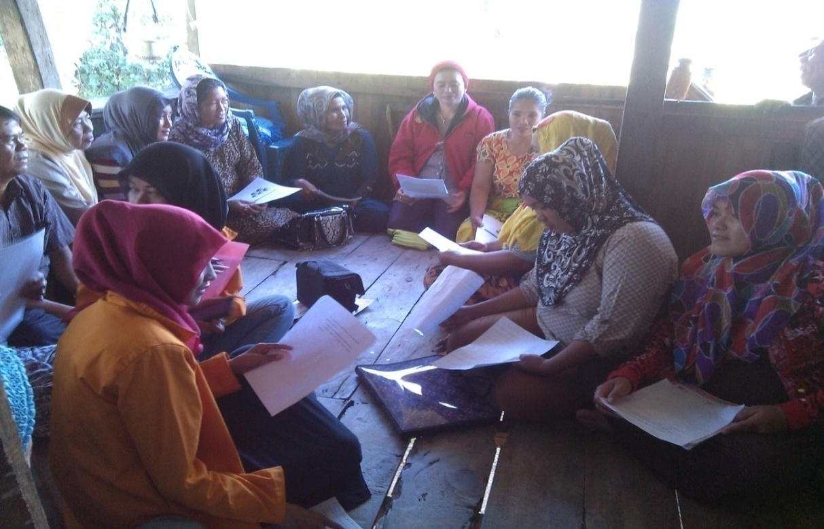
Foto wawancara bersama Tutor PKBM Mabbarakka
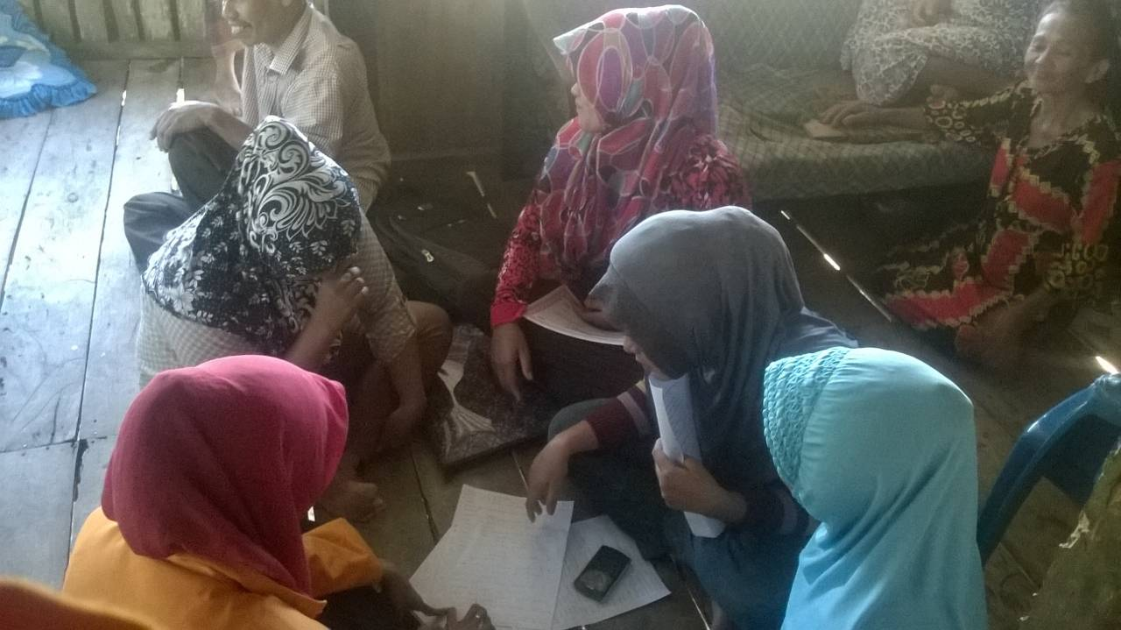
Foto wawancara bersama Tutor PKBM Mabbarakka
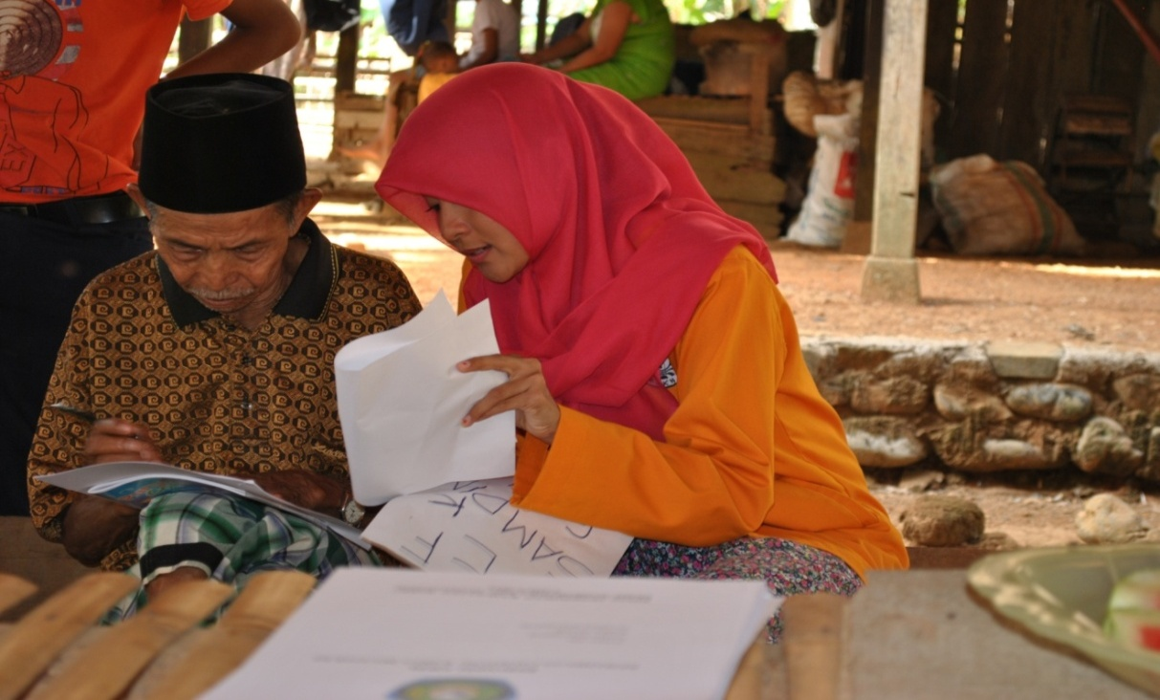
Foto pelaksanaan pembelajaran di PKBM Mabbarakka
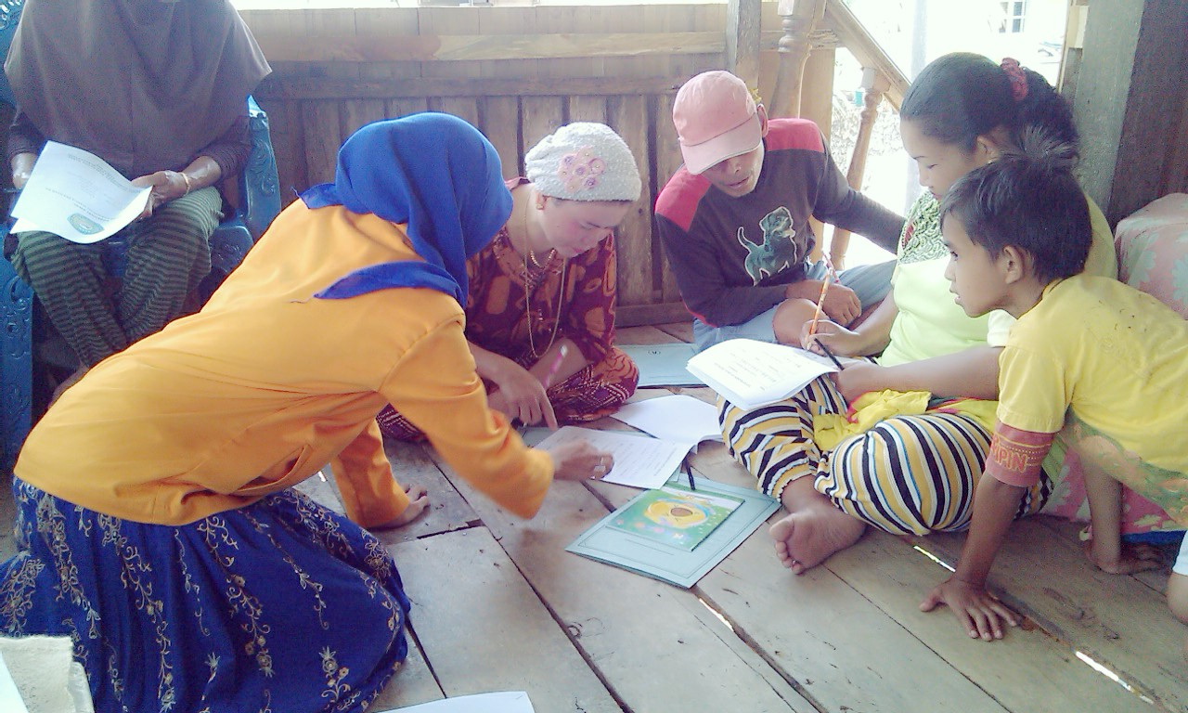
Foto pelaksanaan pembelajaran di PKBM Mabbarakka
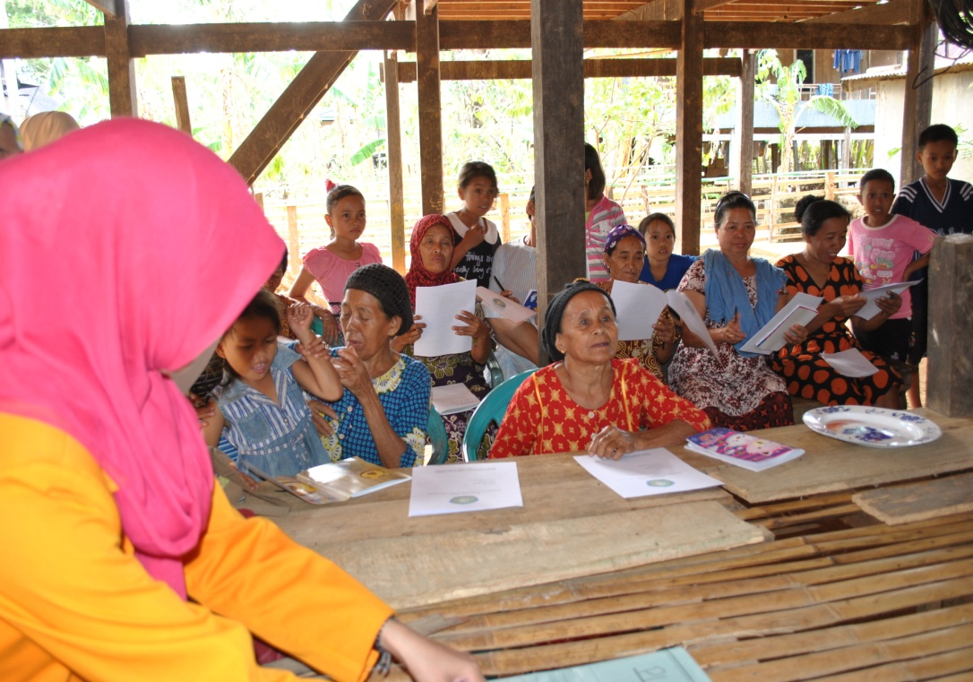
Foto pelaksanaan pembelajaran di PKBM Mabbarakka

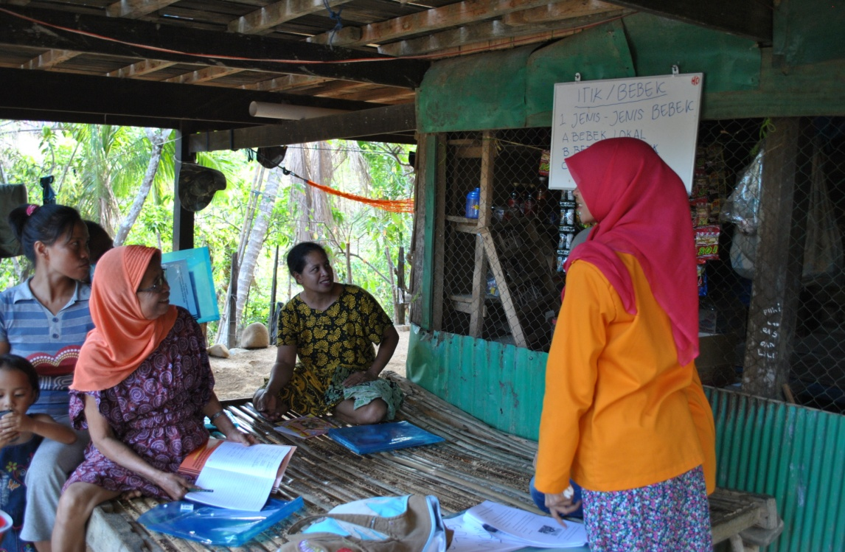
Foto pelaksanaan pembelajaran di PKBM Mabbarakka

